**附件3**

实验室安全知识考试考生操作手册

本考试系统包括在线学习、模拟考试、在线考试三大功能模块及相关管理功能，共有通识、化学、医学生物、机械建筑、电气、防护、救援、辐射等十大类安全题库。考试试题数为100道，按不同专业进行抽题，抽题类型见附件1。

考试系统网址：

http://192.168.9.24:8080/ks/System/Login2.jsp链接进入。在线考试、模拟考试和正式考试都必须在登录系统后进行。

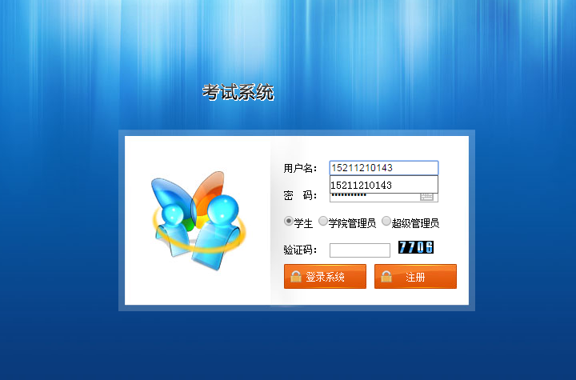

**1.考生首次登录**

考生第一次登录用户名为学号，初始密码为学号，登录后考生可修改密码。

考生修改密码时需要填写旧密码以确认身份，并输入两遍新密码以确认新密码输入无误。系统不允许考生修改自己的用户名。

**2.在线学习**

考生登录后才能进行单题库的在线学习，可同时查看题目以及对应的标准答案。

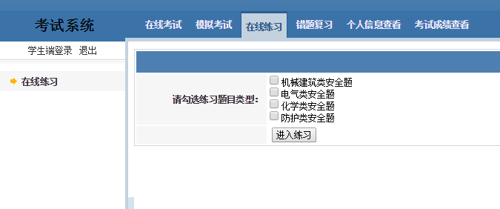

**3.模拟考试**

考生登录后，与正常考试一样，考生提交后即可查看考试成绩与答卷正误情况。

**4.正式考试**

考生登录后，点击“在线考试”即进入在线考试环节。若考生已完成系统设置的考试次数，系统将会提示已用完所有考试机会。

考生完成答卷后，点击“提交答卷”，即完成答题。若考试时间已到，考生尚未点击“提交答卷”，系统将自动为考生提交答卷，完成答题。

提交答卷后，系统自动批阅答卷并显示成绩。考生可查看考试成绩。